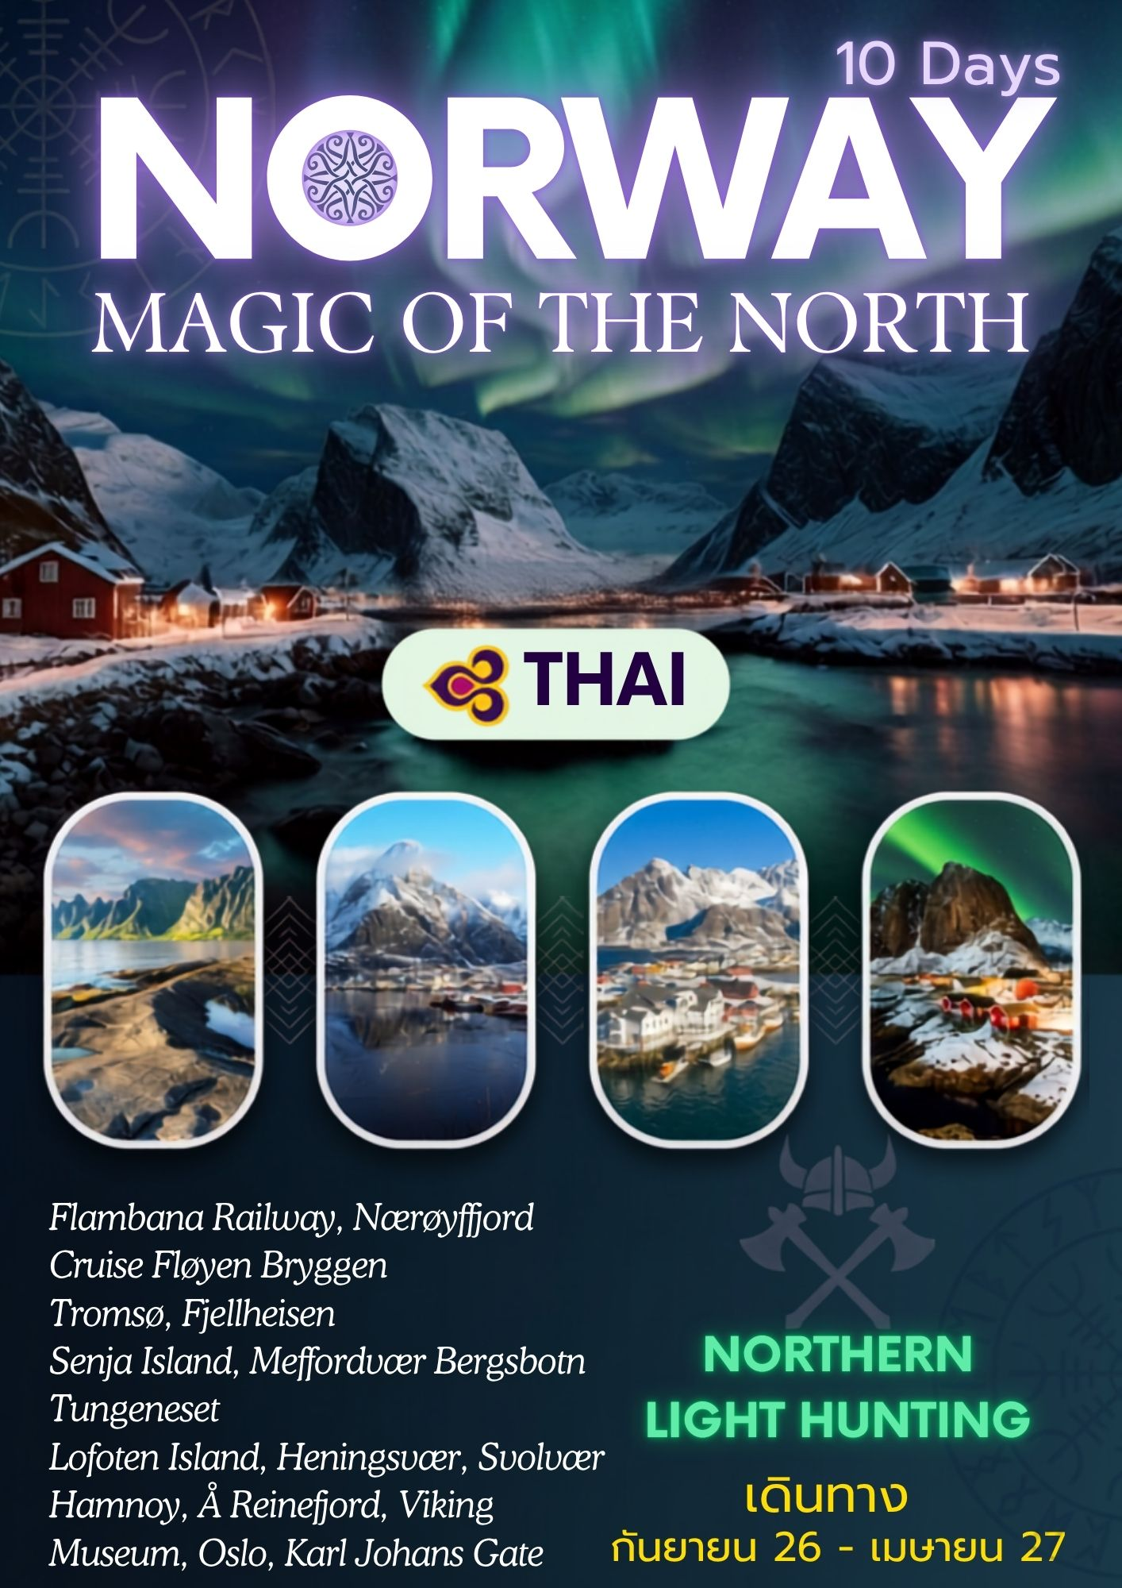

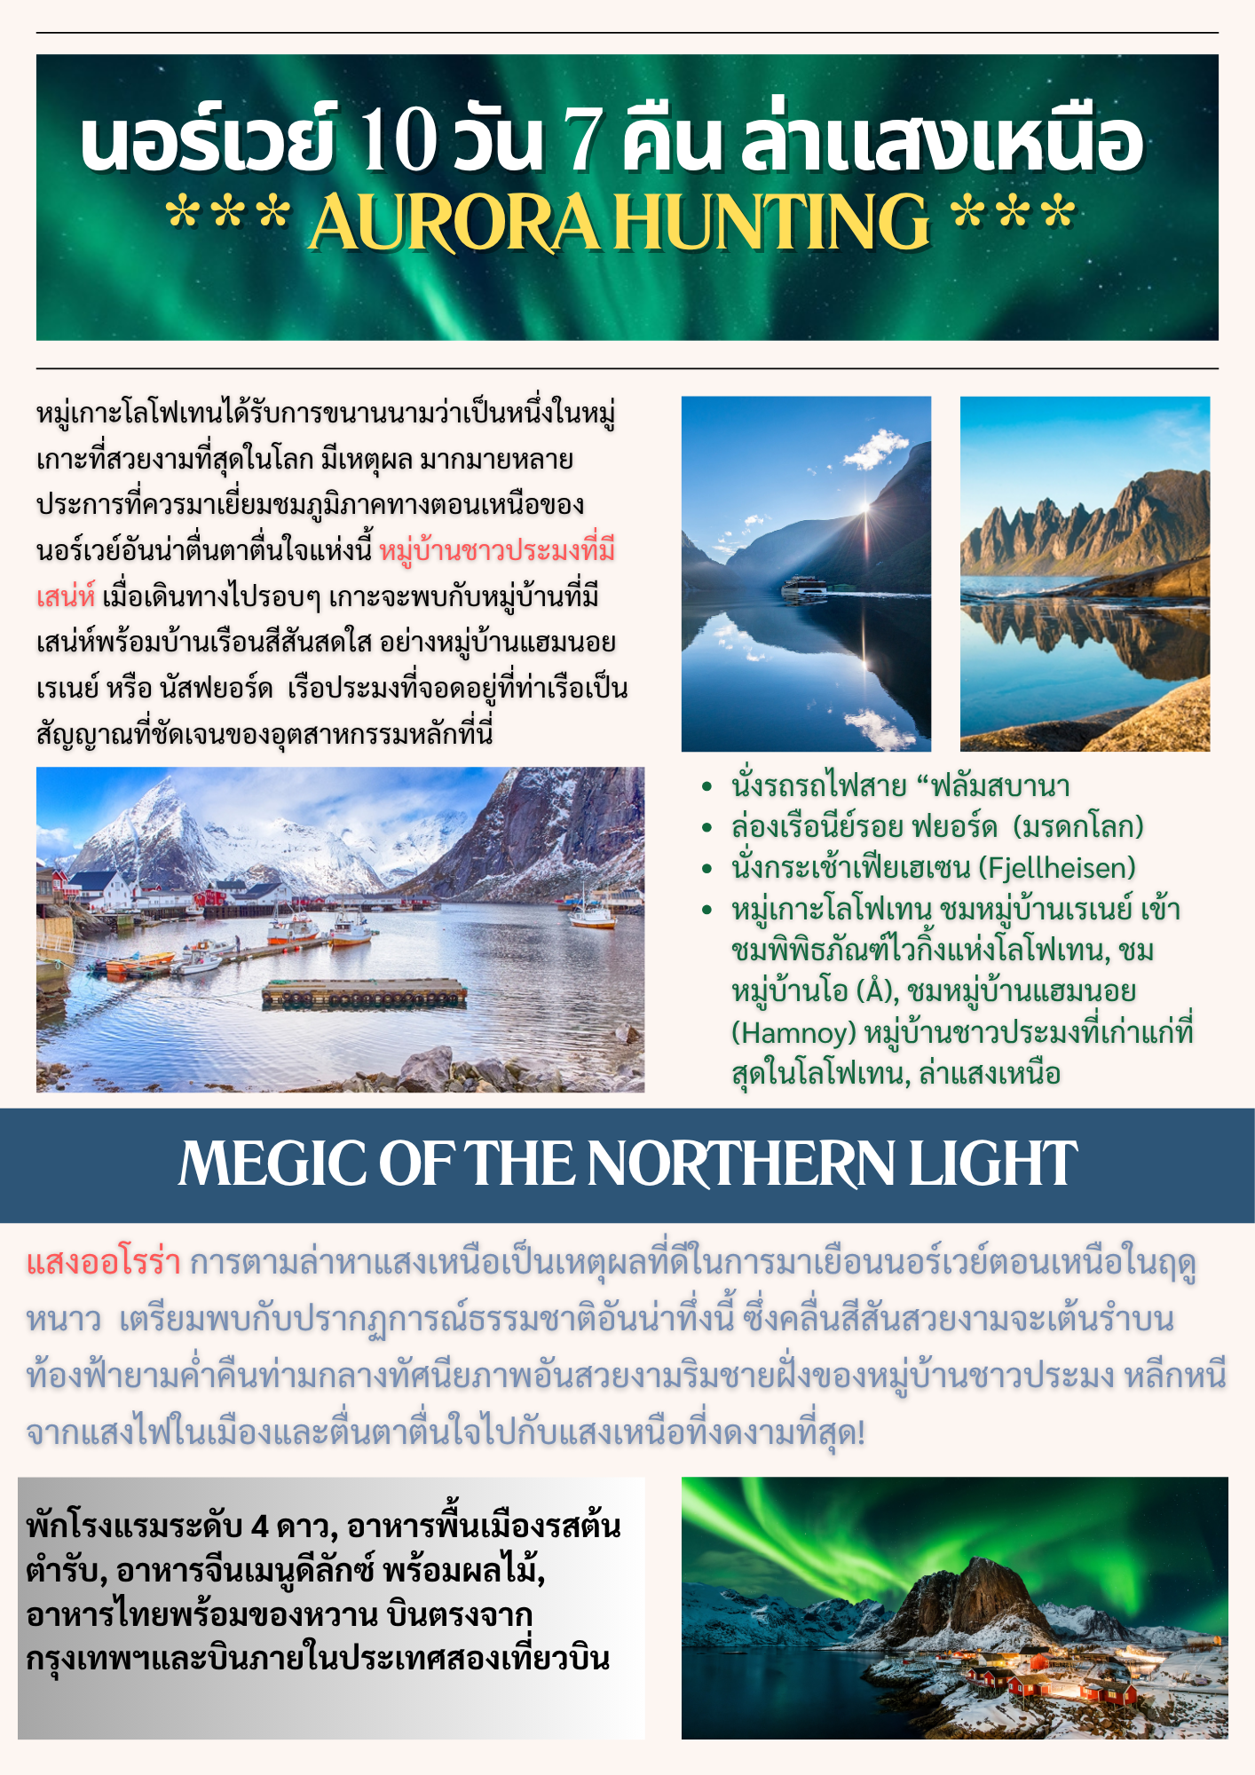

วันแรกของการเดินทาง(1) กรุงเทพฯ - ออสโล (นอร์เวย์) บินตรง
21.00 น สมาชิกทุกท่านพร้อมกัน ณ ท่าอากาศยานสุวรรณภูมิ อาคารผู้โดยสารขาออกระหว่างประเทศ ชั้น 4 โดยมี เจ้าหน้าที่บริษัทฯ คอยอำนวยความสะดวกเรื่องบัตรโดยสารและสัมภาระ
วันที่สองของการเดินทาง(2) ออสโล - ฟลัม - ล่องเรือชมซอนน์ ฟยอร์ด
กุดแวนเก้น - ฟลัม/วอสส
00.20 น ออกเดินทาง สู่ กรุงออสโล ประเทศนอร์เวย์ โดยสายการบินไทย แอร์เวย์ เที่ยวบินที่ TG954
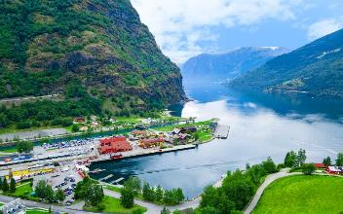
06.50 น เดินทางถึง สนามบินกรุงออสโล, ประเทศนอร์เวย์ นำท่านผ่านพิธีตรวจคนเข้าเมือง / นำท่านออกเดินทางโดยรถโค้ชสู่แหล่งแนวฟจอร์ดอันงดงาม ชื่นชมกับธรรมชาติของน้ำตกที่ไหลรินจากภูผาอันสูงชันลงสู่เบื้องล่างเป็นภาพที่ติดตาตรึงใจไปอีกนานแสนนาน เดินทางถึงเมืองฟลอม (Flam) (321 กม.)
เที่ยง บริการอาหารมื้อกลางวัน ณ ภัตตาคาร
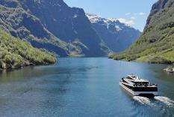
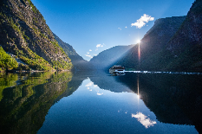
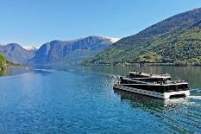
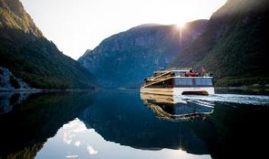
บ่าย นำท่านเดินทางสู่ ท่าเรือฟลัม เพื่อล่องชมความงดงามของนีย์รอย ฟยอร์ด (Nærøyfjord) ที่โอบล้อมด้วยภูเขาสูงตระหง่านสูงถึง 1,700 เมตร ซึ่งเป็นสาขาของ Sognefjord ที่ยาว 204 กม. และลึกถึง 1,308 เมตร ประทับใจกับหนึ่งฟจอร์ดที่สวยที่สุดของโลก ชมทิวทัศน์ที่สวยงามของฟาร์มแบบดั้งเดิมขนาดเล็กที่เกาะอยู่บนไหล่เขา และภูผาหินสูงตระหง่านที่ธรรมชาติบรรจงสลักไว้ดูวิจิตรพิสดารบน เนินลาดริมฝั่งมีบ้านพักของชาวนอร์เวย์ที่สร้างจากไม้สน รวมถึงน้ำตกที่ไหลตกจากริมหน้าผา สร้างบรรยากาศให้ตื่นตาตื่นใจมิรู้ลืม เรือล่องถึงเมือง “กุดวันเก้น”
ค่ำ บริการอาหารมื้อค่ำ ณ ห้องอาหารของโรงแรม
พักที่ : Freitheim Hotel / Park Hotel Voss / Scandic Hotel Voss / Stalheim Hotel หรือที่พักระดับใกล้เคียง

วันที่สามของการเดินทาง(3) นั่งรถไฟสายฟลัมสบานา - นั่งรถรางขึ้นสู่ยอดเขา (Fløyen)
หมู่บ้านโบราณบริคเกน(มรดกโลก) - ชมเมืองเบอร์เกน
เช้า บริการอาหารมื้อเช้าแบบสแกนดิเนเวียน ณ ห้องอาหารของที่พัก
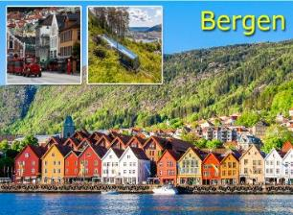
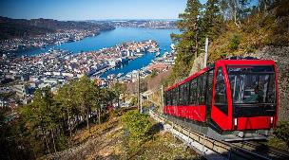
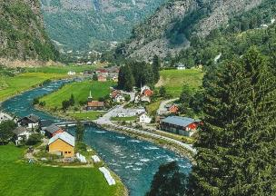
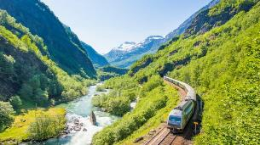
นำท่านนั่งรถไฟสายโรแมนติก Flamsbana ที่โด่งดังที่สุดตามเส้นทาง ฟลัม – ไมดาล – วอสส ท่านจะได้ชมธรรมชาติบริสุทธิ์ และน้ำตกที่สวยงาม ซึ่งหลบซ่อนตัวอยู่ห่างไกลจากมลภาวะทั้งปวง ทิวทัศน์ตลอดเส้นทางจะตรึงตาตรึงใจท่านไปอีกนาน รถไฟถึงเมืองไมดาล เก็บภาพความประทับใจ นำท่านนั่งรถไฟต่อสู่ สถานีรถไฟ “เมืองวอสส” (Voss) จากนั้น นำท่านออกเดินทาง สู่ “เมืองเบอร์เกน” (Bergen) (98 กม.) เมืองแสนสวยริมชายฝั่งทะเลเหนือ นำท่านเดินเที่ยวชม “หมู่บ้านชาวประมงโบราณ” Bryggen สิ่งก่อสร้างเก่าแก่ที่ยังคงอนุรักษ์อาคารไม้สีสันสวยงามที่มีอายุเกือบ 300 ปี เรียงรายตลอดแนว นับเป็นตัวอย่างการก่อสร้างที่โดดเด่นและมี ความความสำคัญทางประวัติศาสตร์และวัฒนธรรม จนได้รับการจดทะเบียนให้เป็นมรดกโลกโดยองค์การยูเนสโก (Unesco) นำท่านเที่ยวชมเมืองเบอร์เกน(Bergen) เมืองมรดกโลก(Unesco World Heritage) ที่ได้รับการอนุรักษ์ไว้ได้อย่างดี
เที่ยง บริการอาหารมื้อกลางวัน ณ ภัตตาคาร
บ่าย นำท่านนั่งรถรางขึ้นสู่ ยอดเขา (Fløyen) บนความสูง 520 เมตร เหนือระดับน้ำทะเล เพื่อให้ท่านได้ชมวิวทิวทัศน์ของเมืองอันเป็นภาพบรรยากาศที่งดงามและประทับใจ ได้เวลาสมควร นำท่านลงเขาสู่ บริเวณตลาดปลาที่มีทั้งปลาทะเลน้ำลึกชนิดต่างๆ และผักผลไม้ท่านจะเพลิดเพลินไปกับการเดินชมเมืองอย่างเต็มที่ เริ่มจากเขตเมืองเก่าอันเป็นที่ตั้งของตลาดปลา(Fish Market) ที่เป็นทั้งตลาดปลาอันเก่าแก่และศูนย์การคมนาคมทางทะเลและท่องเที่ยวในภูมิภาคนี้
ค่ำ บริการอาหารค่ำ ณ ภัตตาคาร
พักที่ : Scandic Hotel Bergen / หรือที่พักระดับใกล้เคียง

วันที่สี่ของการเดินทาง(4) เบอร์เกน - บินภายในสู่ ทรอมโซ - นั่งกระเช้าสู่จุดชมวิว Fjellheisen
โบสถ์อาร์คติก - ชมเมือง
เช้า บริการอาหารมื้อเช้าแบบสแกนดิเนเวียน ณ ห้องอาหารของที่พัก หรือ Breakfast Box
……….. ออกเดินทางสู่ เมืองทรอมโซ โดยสายการบิน...................... เที่ยวบินที่.............
……….. เดินทางถึงสนามบินทรอมโซ // เดินทางเข้าสู่ ตัวเมืองทรอมโซ (Tromso) เมืองเล็กๆ ที่ตั้งอยู่บนเกาะกลางทะเลทางเหนือของนอร์เวย์ มีหิมะปกคลุมภูเขาลูกใหญ่ที่โอบล้อมเมืองเอาไว้ราวกับป้อมปราการ มีสะพานทอดยาวระหว่างเกาะไปยังแผ่นดินใหญ่ เป็นเสมือนประตูสู่ภาคเหนือของประเทศนอร์เวย์
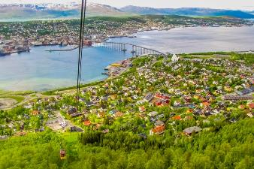
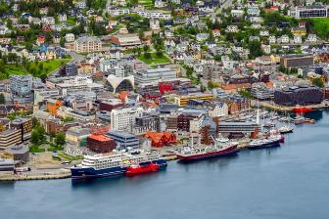
เที่ยง บริการอาหารกลางวัน ณ ภัตตาคาร
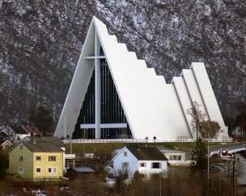
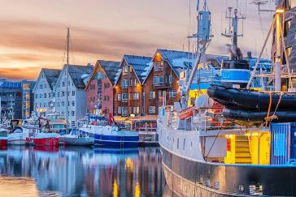
บ่าย นำท่านขึ้นกระเช้า Fjellheisen ไปยังภูเขา (Mt.Storsteinen) เพื่อชมทิวทัศน์ตัวเมือง แม่น้ำ และภูเขาที่ปกคลุมด้วยหิมะในแบบพาโนรามา ซึ่งอยู่สูงจากระดับน้ำทะเล 420 เมตร ให้ท่านได้ชมทัศนียภาพทั่วเมืองทรุมโซ ซึ่งมีลักษณะเป็นเกาะอยู่กลางฟยอร์ด มีเกาะใหญ่ๆ ล้อมรอบ (หมายเหตุ: บริษัทฯ ขอสงวนสิทธิในการยกเลิกรายการในการนั่งกระเช้าขึ้นสู่ยอดเขา Fjellheisen ในกรณีที่สภาพอากาศไม่เอื้ออำนวย หรือมีการปิดซ่อมแซม) นำท่านเก็บภาพมหาวิหารอาร์กติก (ARCTIC CHURCH) หรือที่รู้จักกันในชื่อโบสถ์ทรอมสดาเลนเป็นโบสถ์ในสไตล์โมเดิน สร้างขึ้นในปี 1965 โดยใช้แบบแปลนที่ร่างโดยสถาปนิก แจน อินเก โฮวิก โบสถ์หลังนี้สร้างด้วยคอนกรีตและโลหะเป็นหลัก และสามารถรองรับคนได้ ประมาณ 600 คน สถาปนิก Jan Inge Hovig ได้สร้างสรรค์ผลงานชิ้นเอกนี้ไว้ให้แก่ชาวทรอมโซ เนื่องจากปัจจุบันมหาวิหารแห่งนี้เสมือนเป็นสัญลักษณ์สำคัญที่สำคัญของเมือง สามารถมองเห็นได้จากตัวเมืองทรอมโซ, จากสะพานทรอมโซ และเมื่อลงเครื่องบินลงจอดในสนามบินทรอมโซ จากนั้น เดินเล่นชมเมืองทรอมโซ่ เมืองเล็กๆ ที่ตั้งอยู่บนเกาะกลางทะเลทางเหนือของนอร์เวย์ ผสมผสานกับความคลาสสิกของสิ่งปลูกสร้างเก่าแก่ที่ชาวทรอมโซ่ยังอนุรักษ์ไว้ ทั้งโบสถ์ไม้ โบสถ์ไม้เก่าแก่ชื่อ Tromso Cathedral ที่สร้างขึ้นในปี 1861 มีความขลังและงดงามไม่เคยเสื่อมคลาย
ค่ำ บริการอาหารค่ำ ณ ภัตตาคาร
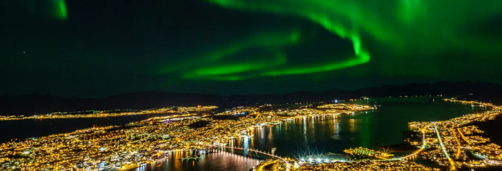
พักที่ : Moxy Hotel Tromso / หรือที่พักระดับใกล้เคียง
วันที่ห้าของการเดินทาง(5) ทรอมโซ - เกาะเซนญ่า - เมฟยอร์ดแวร์ - ตุงเกนเนสเซท
เบิร์กโบทน์ - ฮาร์สตัด - ออกล่าแสงเหนือทางรถโค้ช
เช้า บริการอาหารเช้า ณ ห้องอาหารของโรงแรมที่พัก
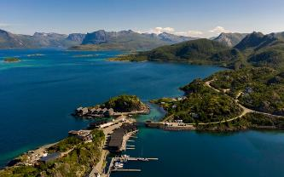
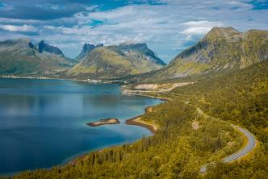
หลังอาหาร นำท่านเดินทางสู่ เกาะเซนญ่า เป็นเกาะที่ใหญ่เป็นอันดับสองของนอร์เวย์และตั้งอยู่ในใจกลางของนอร์เวย์ตอนเหนือ ที่ตั้งที่ละติจูด 69.4 องศาเหนือเหนืออาร์กติกเซอร์เคิลทำให้มีโอกาสสัมผัสแสงเหนือตั้งแต่เดือนกันยายนถึงเมษายน รวมถึงพระอาทิตย์เที่ยงคืนและแสงแดดตลอด 24 ชั่วโมงในช่วงฤดูร้อนเกาะที่ใหญ่เป็นอันดับสองของประเทศนอร์เวย์รองจากเกาะฮิโนญ่า ตั้งอยู่เหนืออาร์กติกเซอร์เคิลบนเส้นทางระหว่างหมู่เกาะโลโฟเทนและทรอมโซ ที่มีทิวทัศน์ที่ผสมผสานอันน่าทึ่งของทะเล ภูเขา ชายหาด และหมู่บ้านชาวประมง นำท่านเดินทางสู่ “หมู่บ้านเมฟยอร์ดแวร์” (Mefjordvær) หมู่บ้านชาวประมงเก่าแก่เล็กๆ ที่ตั้งอยู่ด้านเหนือสุดของเกาะเซนญ่า ตรงข้ามท่าเรือ Mefjord Brygge คือ Nordlandet บนอีกฝั่งของฟยอร์ด ซึ่งเป็นเทือกเขาที่สวยงามและน่าทึ่งซึ่งเป็นที่ตั้งของภูเขา Segla และ Hesten ที่มีชื่อเสียง เดินเท้าขึ้นสู่ จุดชมวิว Knuten View Point บนยอดเขาใกล้ๆ ใช้เวลาเดินเพียง 15 นาที และจะตะลึงไปกับทัศนียภาพอันน่าทึ่งของมหาสมุทรและฟยอร์ด จากยอดเขา
เที่ยง บริการอาหารกลางวัน ณ ภัตตาคาร
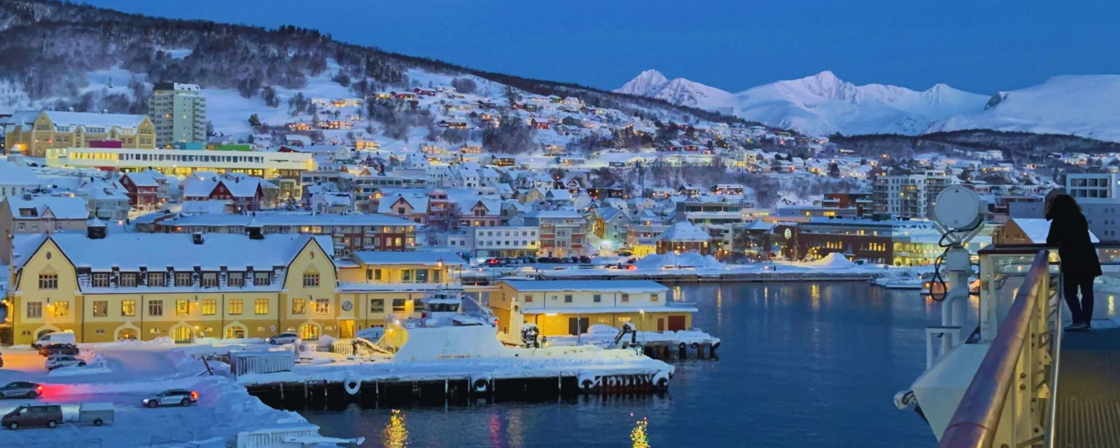
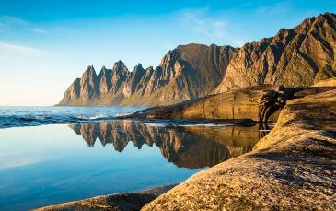
บ่าย นำท่านเดินทางสู่ จุดชมวิวตุงเกนเนสเซท (Tungeneset) จุดชมวิวสร้างแบบนอร์ดิกที่ซ่อนตัวอยู่ปลายแหลมซึ่งแยก Steinfjord และ Ersfjord จุดชมวิวริมทะเลเหนือที่มีเทือกเขาโอคชอร์นัน (Okshornan) ตั้งโดดเด่นเป็นฉากอันสวยงาม เพลิดเพลินกับทัศนียภาพของทะเลนอร์เวย์ทางทิศตะวันตก และเทือกเขา Okshornan ที่งดงาม หรือที่เรียกอีกอย่างว่า Devil's Jaw จากนั้น เดินทางสู่ “หมู่บ้านเบิร์กโบทน์” (Bergsbotn) (180 กม) จุดชมวิวที่มีความยาว 44 เมตร ตั้งอยู่บนขอบตะวันตกเฉียงเหนือของเกาะเซนญ่าล้อมรอบด้วยทิวเขาเบิร์กสบอตเทน เบิร์กสฟยอร์ด และภูเขาโดยรอบ จุดชมวิวนี้เบี่ยงไปทางทิศตะวันตกและตะวันออก และมีทางลาดที่ยกสูงทางด้านตะวันตก ทำให้มองเห็นวิวทิวทัศน์อันน่าตื่นตาตื่นใจ ได้เวลาสมควร จากนั้น นำท่านออกเดินทางสู่ “เมืองฮาร์สตัด” (Harstad) เป็นเมืองท่ามกลางทิวเขาริมชายฝั่งและฟยอร์ดบนเกาะฮินเนยยาในเทศมณฑลทรุมส์ เส้นทางมรดกของภูมิภาคที่เผยให้เห็นประวัติศาสตร์ของชาวไวกิ้ง โรงนาเก่าแก่ที่มีเสน่ห์ และประเพณีการทำอาหารอันยาวนาน สัมผัสความงดงามบรรยากาศของยามบ่ายของขั้วโลก ฮาร์สตัดเป็นเมืองที่ใหญ่เป็นอันดับสองในเทศมณฑลทรุมส์ โดยมีใจกลางเมืองที่เล็กกะทัดรัดที่หันหน้าออกไปรับกับทะเลนอร์เวย์ เดินท่องไปในตัวเมืองเพื่อชื่นชมหน้าอาคารมรดกสีสันสดใส พื้นที่แห่งนี้ขึ้นชื่อสำหรับปลาแซลมอนรมควันรสอร่อยและสตรอเบอร์รีสด
ค่ำ บริการอาหารค่ำ ณ ห้องอาหารของโรงแรม

21.00 น. นำท่าน ตามล่าหาแสงเหนือ (Northern lights) หรือ แสงออโรร่า (Aurora borealis) ทางรถบัส
แสงเหนือ...เป็นปรากฏการณ์ทางธรรมชาติที่จะปรากฏในตอนกลางคืนยามที่ท้องฟ้าโปร่ง ในช่วงหน้าหนาวเท่านั้น ซึ่งแสงออโรร่า (Aurora borealis) จะปรากฎเป็นแสงสีเขียวที่พาดผ่านท้องฟ้ายามค่ำคืน *** การพบเห็นปรากฏการณ์แสงเหนือ เป็นปรากฏการณ์ทาง ธรรมชาติไม่สามารถกำหนดหรือทราบล่วงหน้าได้โอกาสที่จะได้เห็นขึ้นอยู่กับสภาพอากาศเป็นสำคัญ และ โปรแกรมอาจมีการปรับเปลี่ยนได้ตามความเหมาะสม ***
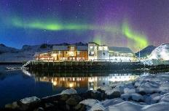
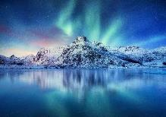
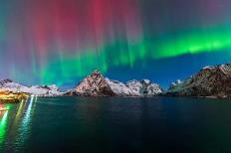
พักที่ : Scandic Hotel Harstad / หรือที่พักระดับใกล้เคียง
วันที่หกของการเดินทาง(6) ฮาร์สตัด - หมู่บ้านเฮนนิ่งสวาร์ - ชมเมือง - สโวลแวร์
เช้า บริการอาหารเช้า ณ ห้องอาหารของโรงแรม
หลังอาหาร เดินทางสู่ “เมืองเฮนนิงสวาร์” (154 กม.) บนเกาะโลโฟเทน ตั้งอยู่ทางตะวันตกเฉียงเหนือ ของนอร์เวย์ ประกอบด้วยเกาะเล็กเกาะน้อยมากมายหลายเกาะ เชื่อมต่อกันด้วยถนนสาย E10 ภูมิประเทศเป็น ภูเขา หินแกรนิตสูงตระหง่านสลับเรียงรายริมทะเล มีผืนน้ำสีฟ้าคราม แซมด้วยบ้านชาวประมงสีแดงโดดเด่นอยู่กลางทะเลนอร์วีเจียนทำให้เกิดทัศนียภาพงดงามราวกับเมืองในเทพนิยาย
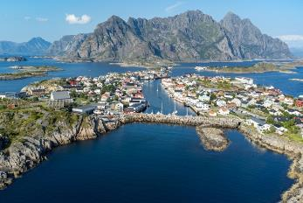
เที่ยง บริการอาหารกลางวัน ณ ภัตตาคาร
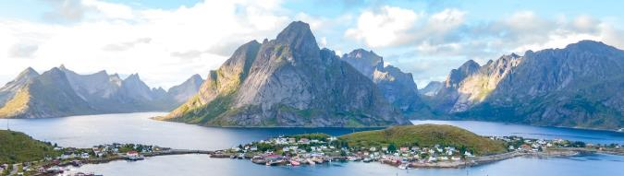
บ่าย หลังอาหาร เดินเล่นไปตามถนนแคบๆ และสัมผัสบรรยากาศเมืองเล็กๆ ที่อบอุ่น ซึ่งแต่ละฤดูกาลมีเสน่ห์เฉพาะตัว มีบ้านไม้เก่าๆ บูติกที่ไม่เหมือนใคร คาเฟ่ ร้านอาหาร และหอศิลป์ รายล้อมไปด้วยทะเลและภูเขาสูงชัน จะพบกับร้านค้าเล็กๆ หลายแห่ง เฮนนิงสวาร์เป็นศูนย์กลางของศิลปะและวัฒนธรรมที่เต็มไปด้วยช่างฝีมือที่มีความสามารถซึ่งสร้างสรรค์ผลิตภัณฑ์ที่สวยงามและใช้งานได้จริง สมควรแก่เวลาเดินทางสู่ “เมืองสโวลแวร์” (Svolvær) เมืองซึ่งตั้งอยู่ในตำแหน่งที่สวยงามระหว่างภูเขาและท้องทะเล และเป็นเมืองที่ใหญ่ที่สุดในหมู่เกาะโลโฟเทน ท่าเรือสโวลแวร์ ที่งดงามมองเห็น Vestfjord เพลิดเพลินกับการเยี่ยมชมหมู่บ้านชาวประมงที่ยังคงรักษาประเพณีการเดินเรืออันเก่าแก่เอาไว้ เกาะโดยรอบ ภูเขาสูงชัน ชายหาดที่สวยงาม และอ่าวที่เงียบสงบ ร้านค้า แกลเลอรี ร้านกาแฟ และร้านอาหารกระจายอยู่ทั่วเมือง
ค่ำ บริการอาหารค่ำ ณ ภัตตาคาร
พักที่ : Thon Hotel Lofoten, Svolvaer / หรือที่พักระดับใกล้เคียง
วันที่เจ็ดของการเดินทาง(7) สโวล์แวร์ - พิพิธภัณฑ์ไวกิ้ง - จุดชมวิวแฮมนอย
จุดชมวิวเรย์เนย์ - หมู่บ้านโอ - ชมเมือง - สโวลแวร์
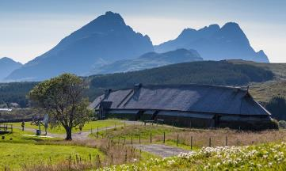
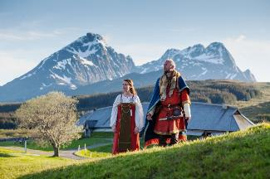
เช้า บริการอาหารเช้า ณ ห้องอาหารของโรงแรม
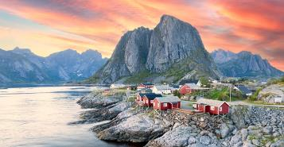
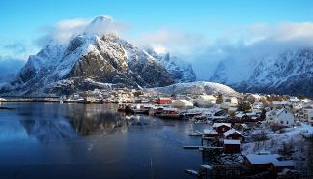
หลังอาหาร เดินทางสู่ พิพิธภัณฑ์ไวกิ้ง (Viking Museum) ที่ใหญ่ที่สุดที่เคยขุดพบในโลกของชาวไวกิ้ง สัมผัสกลิ่นน้ำมันดินและควัน ศึกษาสถาปัตยกรรมและศิลปะและงานฝีมือ ตั้งอยู่บนฐานบ้านเรือนเก่าของชุมชนชาวไวกิ้งโบราณ นิทรรศการทางโบราณคดีของชาวไวกิ้งในอดีต ท่านจะได้เรียนรู้และเข้าใจถึงความเป็นมาของชาวไวกิ้งมากขึ้น ภายในตัวอาคารจะมีของใช้และอุปกรณ์ในการดำรงชีวิตของชาวไวกิ้งที่ขุดค้นพบเจอในบริเวณนี้และมีเครื่องแต่งตัวให้ท่านได้ทดลองสวมใส่และเก็บภาพเป็นที่ระลึก จากนั้น นำท่านเที่ยวชมหมู่บ้านแฮมนอย “Hamnoy” หมู่บ้านชาวประมงที่เก่าแก่และงดงามที่สุดในโลโฟเทน หมู่บ้านชาวประมงเล็กมีบ้านเรือนอยู่ไม่กี่หลัง แต่เป็นหมู่บ้านที่มีฉากธรรมชาติงดงามมาก มีทิวเขาตั้งตระหง่านอยู่เบื้องหลัง
เที่ยง บริการอาหารกลางวัน ณ ภัตตาคาร
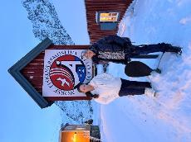
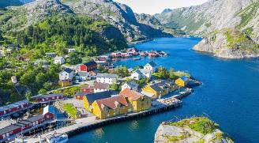
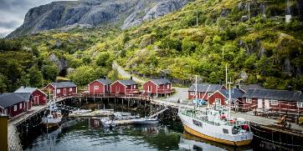
บ่าย หลังอาหาร นำท่านชมหมู่บ้านเรเนย์ Reinehalsen ตั้งอยู่ที่เชิงภูเขา Reinebringen และเป็นหนึ่งจุดถ่ายรูปที่มีชื่อเสียงที่สุดของประเทศนอร์เวย์ นักท่องเที่ยวจำนวนมากมา ณ ที่จุดนี้ทุกๆ ปีเพื่อถ่ายรูปเมืองเรเนย์ โดยมีเทือกเขา Reinefjord เป็นพื้นหลัง จากนั้น เดินทางสู่ “หมู่บ้านโอ” (Å) ตั้งอยู่ที่ปลายด้านใต้สุดของ Moskenesøy และหมู่เกาะ Lofoten หมู่บ้านโอ เสมือน พิพิธภัณฑ์ ที่มีชีวิต กระท่อมของชาวประมง ตู้อบปลาแห้ง เป็นฉากโปสการ์ดที่วางจำหน่ายในร้านของที่ระลึก เป็นท่าเรือประมงที่สำคัญ (ปลามากกว่า 700,000 ตัวจะถูกแขวนไว้ให้แห้งที่นี่ทุกๆ ฤดูร้อน)
ค่ำ บริการอาหารค่ำ ณ ภัตตาคาร
พักที่ : Thon Hotel Lofoten, Svolvaer / หรือที่พักระดับใกล้เคียง
วันที่แปดของการเดินทาง(8) สโวลแวร์ - ฮาร์สตัด บินภายใน สู่ กรุงออสโล - ชมเมือง
06.00 น. เดินทางสู่ สนามบินเมืองฮาร์สตัด บริการอาหารเช้า แบบกล่องบนรถระหว่างเดินทาง
........ เดินทางสู่ กรุงออสโล โดยสายการบิน..................... เที่ยวบินที่……….....
........ เดินทางถึง กรุงออสโล เมืองหลวงของประเทศนอร์เวย์ เมืองเก่าอายุกว่า 900 ปี ซึ่งในยุคนั้นออสโลถือเป็นในเมืองอาณานิคมใหญ่ของจักรวรรดิ์ไวกิ้งโบราณ
*** อาหารกลางวัน อิสระ ตามอัธยาศัย ***
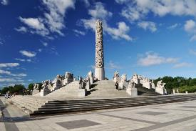
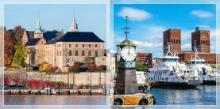
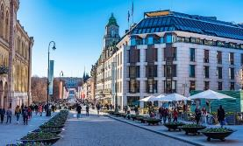
ชมเมืองออสโล เมืองหลวงแสนสวยของประเทศนอร์เวย์ ใจกลางเมืองมีขนาดกะทัดรัดและสามารถเดินได้ มีอาคารเก่าแก่ สถาปัตยกรรมสมัยใหม่ และพื้นที่ริมน้ำที่ได้รับการปรับปรุงใหม่ครั้งใหญ่ในช่วงไม่กี่ปีที่ผ่านมา พบทุกสิ่งตั้งแต่สถาปัตยกรรมและพิพิธภัณฑ์ระดับโลกไปจนถึงบาร์ฮิป ร้านค้า และคาเฟ่แต่ละเขตมีเสน่ห์เฉพาะตัว นำท่านชมภายใน “อุทยานฟรอกเนอร์” ท่านจะทึ่งผลงานของปฏิมากรเอกชาวนอร์เวย์ ชื่อกุสตาฟ วิกเกแลนด์ ที่ใช้เวลาถึง 40 ปี ในการแกะสลักหินแกรนิต และทองแดงให้ยุวชนได้เห็นวัฏจักรในหนึ่งชั่วชีวิตของมนุษย์ ตรงใจกลางของอุทยานเป็นที่ตั้งของรูปแกะสลักชื่อ โมโนลิท (สูง 17 เมตร) แกะสลักจากหินแกรนิตชนิดแข็ง และรูปปั้น หล่อสำริด เยอะแยะมากมายรวมทั้งสวนดอกไม้นานาพันธุ์ให้ท่านเก็บภาพบรรยากาศความสวยงามอย่าเต็มที่ นำท่านชมวิวทิวทัศน์ย่านเอเคอร์บรูค (Aker Brygge) ย่านช้อปปิ้งข้างท่าเรือเป็นที่นิยมแห่งหนึ่งของนักท่องเที่ยว และที่ตั้งของศาลาว่าการ (Town Hall) แนวอาร์ตเดคโคสถาปัตยกรรมที่ดูทันสมัย ประดับไปด้วยน้ำพุ สวน และประติมากรรมเติมแต่งให้ดูกลมกลืนใกล้กันเป็น The Nobel Peace Centre สถานที่ ที่มีการจัดแสดงเกี่ยวกับผู้ที่ได้รับรางวัลอันทรงเกียรติ และไกลออกไปคือโรงโอเปร่าที่ถูกสร้างขึ้นมาใหม่ด้วยแนวคิดสถาปัตยกรรมร่วมสมัย ผ่านชมโบสถ์โดมคาทีดราล ตึกรัฐสภา พระราชวังราชวงศ์นอร์เวย์ จากนั้นอิสระทุกท่านช้อปปิ้งตามอัธยาศัยใน “ย่านคาร์ล โจฮัน เกต” (Karl Johans Gate) ย่านการค้าที่ใหญ่ที่สุดในประเทศนอร์เวย์
ค่ำ บริการอาหารค่ำ ณ ภัตตาคาร / นำท่านเข้าสู่ที่พัก
พักที่ : Scandic Gardermoen Hotel / หรือที่พักระดับใกล้เคียง
วันที่เก้าของการเดินทาง(9) สนามบินออสโล - เดินทางกลับกรุงเทพฯ
เช้า บริการอาหารเช้า ณ ห้องอาหารของโรงแรม / ได้เวลาอันสมควร นำท่านเดินทางสู่ สนามบินออสโล
13.30 น. ออกเดินทางสู่ สนามบินสุวรรณภูมิ โดยสายการบินไทย แอร์เวย์ เที่ยวบินที่ TG 955
วันที่สิบของการเดินทาง(10) สนามบินสุวรรณภูมิ
06.20 น. เดินทางถึงสนามบินสุวรรณภูมิ (กรุงเทพฯ) โดยสวัสดิภาพ
>>> NORWAY 10 DAYS WINTER MAGIC OF THE NORTHERN LIGHT <<<
*** หมายเหตุ...โปรแกรมการเดินทางอาจเปลี่ยนแปลงได้ตามความเหมาะสม เนื่องจากสภาพ ลม ฟ้า อากาศ การจราจร การล่าช้าของสายการบิน และสถานการณ์ในต่างประเทศที่ทางคณะเดินทางในขณะนั้น เพื่อความเหมาะ และความปลอดภัยในการเดินทาง บริษัทฯ ได้มอบหมายให้ หัวหน้าทัวร์ผู้นำทัวร์ มีอำนาจตัดสินใจ ณ ขณะนั้นทั้งนี้การตัดสินใจ จะคำนึงถึงความเป็นไปได้ ความเหมาะสม และผลประโยชน์ของหมู่คณะเป็นสำคัญ

อัตราค่าบริการ & รวมค่าวีซ่า & น้ำดื่มบริการบนรถโค้ช
กำหนดการเดินทาง | ผู้ใหญ่  พักห้องละ 2 ท่าน | เด็กอายุต่ำกว่า 12 ปี  พักกับผู้ใหญ่ 1 ท่าน | เด็กอายุต่ำกว่า 12 ปี  พักกับผู้ใหญ่ 2 ท่าน  (เสริมเตียง) | พักเดี่ยว  เพิ่มท่านละ
18-27 ก.ย. 69 | 169,900 | 169,900 | 169,900 | 27,900
16-25 ต.ค. 69 | 172,900 | 172,900 | 172,900 | 27,900
30 ต.ค.-08 พ.ย. 69 | 172,900 | 172,900 | 172,900 | 27,900
11-20 พ.ย. 69 | 175,900 | 175,900 | 175,900 | 29,900
04-13 ธ.ค. 69 | 175,900 | 175,900 | 175,900 | 29,900
25 ธ.ค.-03 ม.ค. 70 | 189,900 | 189,900 | 189,900 | 32,900
12-21 ก.พ. 70 | 182,900 | 182,900 | 182,900 | 29,900
26 มี.ค.-04 เม.ย.70 | 182,900 | 182,900 | 182,900 | 29,900
10-19 เม.ย.70 | 189,900 | 189,900 | 189,900 | 29,900
ต้องการเดินทางด้วยที่นั่งชั้นธุรกิจราคาพิเศษ กรุณาติดต่อเจ้าหน้าที่ฝ่ายขาย
กรุณาสำรองที่นั่งล่องหน้าอย่างน้อย 8 สัปดาห์ เพื่อความสะดวกในการยื่นวีซ่า

อัตราค่าบริการนี้รวม
- ค่าตั๋วเครื่องบินไป-กลับ กรุงเทพฯ-ออสโล- กรุงเทพฯ
- ไฟล์ทบินภายในประเทศ 2 เที่ยว (เส้นทาง เบอร์เกน-ทรอมโซ // ฮาร์สตัด-ออสโล) จำกัดสัมภาระสำหรับโหลดใต้ท้องเครื่องท่านละ 1 ใบ น้ำหนักไม่เกิน 23 กก และ กระเป๋าถือขึ้นเครื่อง จำกัด ท่านละ 1 ใบ น้ำหนักไม่เกิน 7 กก
- ค่ารถปรับอากาศนำเที่ยวตามระบุไว้ในรายการ พร้อมคนขับรถที่ชำนาญเส้นทาง กฎหมายในยุโรปไม่อนุญาตให้คนขับรถเกิน 12 ช.ม./วัน
- โรงแรมที่พักตามระบุหรือเทียบเท่าในระดับเดียวกัน ราคาโรงแรมจะปรับขึ้น 3-4 เท่าตัว หากวันเข้าพักตรงกับงานเทศกาลเทรดแฟร์หรือการประชุมต่างๆ เป็นผลให้ต้องมีการปรับเปลี่ยนย้ายเมือง โดยคำนึงถึงความเหมาะสมเป็นหลัก
- ค่าอาหารที่ระบุในรายการ ให้ท่านได้เลิศรสกับอาหารท้องถิ่นในแต่ละประเทศ
- ค่าบริการนำทัวร์โดยหัวหน้าทัวร์ผู้นำเที่ยวตลอดการเดินทาง 1 ท่าน
- ค่าประกันสุขภาพและอุบัติเหตุในการเดินทางวงเงินท่านละ 1,000,000 บาท (เงื่อนไขตามกรมธรรม์) หากท่านอายุเกิน 75 ปี หรือ เดินทางไป-กลับ ไม่พร้อมกรุ๊ป จำเป็นต้องซื้อประกันเพิ่ม
- ค่าบริการและค่าธรรมเนียมวีซ่าเชงเก้น
- น้ำดื่มวันละ 1 ขวด

อัตราค่าบริการนี้ไม่รวม
- ภาษีมูลค่าเพิ่ม 7 % และค่าภาษีหัก ณ ที่จ่าย 3 %
- ค่าทิปพนักงานขับรถ วันละ 3 ยูโรต่อวัน / ต่อท่าน (24 ยูโร)
- ค่าทิปหัวหน้าทัวร์ วันละ 100 บาท(1,000.-บาท)
- ค่าใช้จ่ายส่วนตัว อาทิ ค่าโทรศัพท์ ค่าซักรีด ค่าเครื่องดื่มและอาหารนอกเหนือจากที่ระบุในรายการ
- ค่าผกผันของภาษีน้ำมันที่ทางสายการบินแจ้งเปลี่ยนแปลงกะทันหัน
เงื่อนไขการสำรองที่นั่ง และการชำระเงิน
- กรุณาจองล่วงหน้าพร้อมชำระงวดแรก 80,000.- บาท ก่อนการเดินทาง พร้อมแฟกซ์สำเนาหน้าหนังสือเดินทาง Passport มายังบริษัท และค่าใช้จ่ายส่วนที่เหลือกรุณาชำระก่อนการเดินทางไม่น้อยกว่า 20 วัน มิฉะนั้นจะถือว่าท่านยกเลิกการเดินทาง
- บริษัทฯขอสงวนสิทธิ์ยกเลิกการเดินทางก่อนล่วงหน้า 10 วัน ซึ่งจะเกิดขึ้นได้ก็ต่อเมื่อไม่สามารถทำกรุ๊ปได้อย่างน้อย 15 ท่าน และหรือ ผู้ร่วมเดินทางในคณะไม่สามารถผ่านการพิจารณาวีซ่าได้ครบ 15 ท่าน ซึ่งในกรณีนี้ ทางบริษัทฯ ยินดีคืนเงินให้ทั้งหมดหักค่าธรรมเนียมวีซ่า หรือจัดหาคณะทัวร์อื่นให้ ถ้าท่านต้องการบริษัทฯขอสงวนสิทธิ์ที่จะเปลี่ยนแปลงรายละเอียดบางประการในทัวร์นี้ เมื่อเกิดเหตุจำเป็น สุดวิสัย จนไม่อาจแก้ไขได้ และจะไม่รับผิดชอบใดๆ ในกรณีที่สูญหาย สูญเสียหรือได้รับบาดเจ็บ ที่นอกเหนือความ รับผิดชอบของหัวหน้าทัวร์และเหตุสุดวิสัยบางประการเช่น การนัดหยุดงาน ภัยธรรมชาติ การจลาจล ต่างๆ
- เนื่องจากรายการทัวร์นี้เป็นแบบเหมาจ่ายเบ็ดเสร็จหากท่านสละสิทธิ์การใช้บริการใดๆตามรายการ หรือถูกปฏิเสธการเข้า และออกประเทศไม่ว่าในกรณีใดก็ตาม ทางบริษัทฯ ขอสงวนสิทธิ์ไม่คืนเงินในทุกกรณี
- เมื่อท่านได้ชำระเงินมัดจำหรือทั้งหมดไม่ว่าจะเป็นการชำระผ่านตัวแทนของบริษัทฯหรือชำระโดยตรงกับทางบริษัทฯ ทางบริษัทฯ จะขอถือว่าท่านรับทราบและยอมรับในเงื่อนไขต่างๆของบริษัทฯ ที่ได้ระบุไว้โดยทั้งหมด

หมายเหตุ
- ทางบริษัทจะทำการยื่นวีซ่าของท่านก็ต่อเมื่อในคณะมีผู้สำรองที่นั่งครบ 15 ท่าน และได้รับคิวการตอบรับจากทางสถานทูต เนื่องจากบริษัทจะต้องใช้เอกสารต่างๆที่เป็นกรุ๊ปในการยื่นวีซ่า อาทิ ตั๋วเครี่องบิน , ห้องพักที่คอนเฟิร์มมาจากทางยุโรป ,ประกันการเดินทาง ฯลฯ ทางท่านจะต้องรอให้คณะครบ 15 ท่าน จึงจะสามารถยื่นวีซ่าให้กับทางท่านได้อย่างถูกต้อง
- หากในช่วงที่ท่านเดินทางคิววีซ่ากรุ๊ปในการยื่นวีซ่าเต็ม ทางบริษัทต้องขอสงวนสิทธิ์ในการยื่นวีซ่าเดี่ยว ซึ่งทางท่านจะต้องเดินทางมายื่นวีซ่าด้วยตัวเอง ตามวัน และเวลานัดหมายจากทางสถานทูต โดยมีเจ้าหน้าที่ของบริษัทคอยดูแล และอำนวยความสะดวก
- เอกสารต่างๆที่ใช้ในการยื่นวีซ่าท่องเที่ยวทวีปยุโรป ทางสถานทูตเป็นผู้กำหนดออกมา มิใช่บริษัททัวร์เป็นผู้กำหนด ท่านที่มีความประสงค์จะยื่นวีซ่าท่องเที่ยวทวีปยุโรป กรุณาจัดเตรียมเอกสารให้ถูกต้อง และครบถ้วนตามที่สถานทูตต้องการ เพราะจะมีผลต่อการพิจารณาวีซ่าของท่าน บริษัททัวร์เป็นแต่เพียงตัวกลาง และอำนวยความสะดวกในการยื่นวีซ่าเท่านั้น มิได้เป็นผู้พิจารณาว่าวีซ่าให้กับทางท่าน
- กรณีท่านที่ประสงค์พักแบบห้องสามเตียง(Triple Room) หากทางโรงแรมที่พักไม่สามารถจัดห้องพักแบบสามเตียงได้ อาจต้องเป็นเตียงเสริมแทน หรือ อาจต้องแยกเป็นห้องสองเตียง 1 ห้องและห้องเตียงเดียว 1 ห้อง ซึ่งมีค่าใช้จ่ายสำหรับค่าห้องเดียวทั้งนี้ทางลูกค้าต้องเป็นผู้จ่ายค่าห้องเดียวเอง (ทางบริษัทฯ ขอแนะนำให้พักสองห้อง)
กรณีวีซ่าที่ท่านยื่นไม่ผ่านการพิจารณา และคณะสามารถออกเดินทางได้ ท่านจะมีค่าใช้จ่ายจริงที่เกิดขึ้น ดังต่อไปนี้
- ค่าธรรมเนียมการยื่นวีซ่าและค่าดำเนินการทางสถานทูตจะไม่คืนค่าธรรมเนียมใดๆทั้งสิ้นแม้ว่าจะผ่านหรือไม่ผ่านการพิจารณา
- ค่ามัดจำตั๋วเครื่องบิน หรือตั๋วเครื่องบินที่ออกมาจริง ณ วันยื่นวีซ่า ซึ่งตั๋วเป็นเอกสารที่สำคัญในการยื่นวีซ่า หากท่านไม่ผ่านการพิจารณา ตั๋วเครื่องบินถ้าออกตั๋วมาแล้วจะต้องทำการ REFUND โดยจะมีค่าธรรมเนียมที่ท่านต้องถูกหักบางส่วน และส่วนที่เหลือจะคืนให้ท่านภายใน 45-60 วัน (ตามกฎของแต่ละสายการบิน) ถ้ายังไม่ออกตั๋วท่านจะเสียแต่ค่ามัดจำตั๋วตามจริงเท่านั้น
- ค่าห้องพักในทวีปยุโรปที่เกิดขึ้นจริง ถ้าคณะออกเดินทางได้ และท่านไม่ผ่านการพิจารณาวีซ่า
- หากท่านผ่านการพิจารณาวีซ่า แล้วยกเลิกการเดินทางทางบริษัทขอสงวนสิทธิ์ในการยึดค่าใช้จ่ายทั้งหมด 100%
- ทางบริษัทเริ่มต้น และจบ การบริการ ที่สนามบินสุวรรณภูมิ กรณีท่านเดินทางมาจากต่างจังหวัด หรือต่างประเทศ และจะสำรองตั๋วเครื่องบิน หรือพาหนะอย่างหนึ่งอย่างใดที่ใช้ในการเดินทางมาสนามบิน ทางบริษัทจะไม่รับผิดชอบค่าใช้จ่ายในส่วนนี้ เพราะเป็นค่าใช้จ่ายที่นอกเหนือจากโปรแกรมการเดินทางของบริษัท ฉะนั้นท่านควรจะให้กรุ๊ป FINAL 100% ก่อนที่จะสำรองยานพาหนะ
- รูปภาพใช้เพื่อการโฆษณาเท่านั้น
เงื่อนไขการยกเลิก
- ยกเลิกก่อนการเดินทาง 30 วันขึ้นไป คืนเงินค่าทัวร์เต็มจำนวน (ทางบริษัทฯ ขอเก็บค่าใช้จ่ายที่เกิดขึ้นจริง เพื่อการเตรียมการจัดนำเที่ยว เช่น ค่าตั๋วเครื่องบิน ค่าวีซ่า หรือค่าโรงแรม และค่าใช้จ่ายอื่นๆ ที่ทางบริษัทฯ ได้ดำเนินการชำระค่าใช้จ่ายแล้วและไม่สามารถเรียกเงินคืนได้)
- ยกเลิกการเดินทาง 15-29 วัน ก่อนวันเดินทาง คืนเงินมัดจำ 50% (ทางบริษัทฯ ขอเก็บค่าใช้จ่ายที่เกิดขึ้นจริงเพื่อการเตรียมการจัดนำเที่ยว เช่น ค่าตั๋วเครื่องบิน ค่าวีซ่า หรือค่าโรงแรม และค่าใช้จ่ายอื่นๆ ที่ทางบริษัทฯ ได้ดำเนินการชำระค่าใช้จ่ายแล้วและไม่สามารถเรียกเงินคืนได้)
- ยกเลิกการเดินทางน้อยกว่า 15 วัน ทางบริษัทฯ ขอสงวนสิทธิ์ เก็บค่าใช้จ่ายทั้งหมดตามราคาทัวร์ ที่ระบุไว้ในโปรแกรมทัวร์
- กรณีถูกปฏิเสธในการ เข้า-ออกประเทศ (เช่น ถูกเจ้าหน้าที่ตรวจคนเข้าเมือง หรือ ตม. ปฏิเสธการเดินทาง) ทางบริษัทฯ ขอสงวนสิทธิ์ ไม่คืนเงินค่าใช้จ่ายทั้งหมด (ทางบริษัทขอเก็บค่าใช้จ่ายที่เกิดขึ้นจริงเพื่อการเตรียมการจัดนำเที่ยว เช่น ค่าตั๋วเครื่องบิน ค่าวีซ่า หรือค่าโรงแรม และค่าใช้จ่ายอื่นๆ ที่ทางบริษัทฯ ได้ดำเนินการชำระค่าใช้จ่ายแล้วและไม่สามารถเรียกเงินคืนได้)
- กรณี เจ็บป่วย จนไม่สามารถเดินทางได้ ผู้เดินทางต้องมีหลักฐานใบรับรองแพทย์ ที่ระบุชัดเจนว่าอาการเจ็บป่วยนั้นรุนแรงจนแพทย์วินิจฉัยว่าไม่สามารถเดินทางได้จริง (ทางบริษัทฯ ขอเก็บค่าใช้จ่ายที่เกิดขึ้นจริงเพื่อการเตรียมการจัดนำเที่ยว เช่น ค่าตั๋วเครื่องบิน ค่าวีซ่า หรือค่าโรงแรม และค่าใช้จ่ายอื่นๆ ที่ทางบริษัทฯ ได้ดำเนินการชำระค่าใช้จ่ายแล้วและไม่สามารถเรียกเงินคืนได้)
- กรณี ถูกปฏิเสธวีซ่าจากสถานทูต(วีซ่าไม่ผ่าน) ไม่สามารถเดินทางได้ (ทางบริษัทฯ ขอเก็บค่าใช้จ่ายที่เกิดขึ้นจริงเพื่อการเตรียมการจัดนำเที่ยว เช่น ค่าตั๋วเครื่องบิน ค่าวีซ่า หรือค่าโรงแรม และค่าใช้จ่ายอื่นๆ ที่ทางบริษัทฯ ได้ดำเนินการชำระค่าใช้จ่ายแล้วและไม่สามารถเรียกเงินคืนได้)
เอกสารที่ใช้ในการยื่นขอวีซ่า VISA (ต้องมาโชว์ตัวที่สถานทูตเพื่อสแกนลายนิ้วมือทุกท่าน)
- หนังสือเดินทางที่เหลืออายุใช้งานไม่ต่ำกว่า 6 เดือน และมีหน้าพาสปอร์ตว่างอย่างน้อย 3 หน้า
- รูปถ่ายสี (ต้องถ่ายไว้ไม่เกิน 6 เดือน ฉากหลังเป็นสีขาวเท่านั้น ) 1.5 X 2.0 นิ้ว จำนวน 3 รูป ขึ้นอยู่กับประเทศที่จะเดินทาง หลักฐานแสดงสถานะการทำงาน 1 ชุด
* ค้าขาย หลักฐานทางการค้า เช่น ใบรับรองจากกระทรวงพาณิชย์หรือใบทะเบียนการค้าที่มีชื่อผู้เดินทาง อายุย้อนหลังไม่เกิน 3 เดือนนับจากเดือนที่จะเดินทาง *พนักงานและผู้ถือหุ้น หนังสือรับรองการทำงานเป็นภาษาอังกฤษ ในการออกจดหมายรับรองกรุณาระบุคำว่า TO WHOM IT MAY CONCERN แทนการใช้ชื่อแต่ละสถานทูต
- *ข้าราชการและนักเรียน หนังสือรับรองจากต้นสังกัด หนังสือรับรองเป็นภาษาอังกฤษ
- หลักฐานแสดงฐานะการเงินท่านละ 1 ฉบับ ( สถานทูตรับบัญชีออมทัพย์เท่านั้น ส่วนบัญชีอื่น ๆนอกจากออมทรัพย์และเอกสารแสดงทางการเงินอื่นๆ สามารถยื่นแนบเพิ่มเติมได้ ทั้งนี้เพื่อให้หลักฐานการเงินของท่านสมบูรณ์ที่สุด)
* หนังสือรับรองจากธนาคาร ในการออกจดหมายรับรองกรุณาระบุคำว่า TO WHOM IT MAY CONCERN แทนการใช้ชื่อแต่ละสถานทูตพร้อม Statement และ สำเนาสมุดเงินฝาก ออมทรัพย์ โดยละเอียดทุกหน้า ย้อนหลัง 6 เดือน กรุณาสะกดชื่อให้ตรงกับหน้าพาสปอร์ต และหมายเลขบัญชีเล่มเดียวกับสำเนาที่ท่านจะใช้ยื่นวีซ่า (ใช้เวลาดำเนินการขอประมาณ 3-5 วันทำการ)
* เด็กต้องทำเอกสารรับรองบัญชีจากทางธนาคารบิดาหรือมารดา
*สามี-ภรรยาที่มีการจดทะเบียนสมรส สามารถใช้เอกสารการเงินร่วมกันได้ แต่ให้ทางธนาคารออกเอกสารแยกคนละชุด
- กรณีเด็กอายุต่ำกว่า 20 ปีบริบูรณ์ / หากเด็กไม่ได้เดินทางกับบิดา/มารดาคนใดคนหนึ่ง หรือบิดามารดาไม่ได้เดินทางทั้งสองคน ต้องมีจดหมายยินยอมให้เดินทางไปต่าง ประเทศจากบิดา และ มารดา ซึ่งจดหมายต้องออกโดยที่ว่าการอำเภอ
- สำเนาบัตรประชาชน หรือ สำเนาสูติบัตร 1 ชุด
- สำเนาทะเบียนบ้าน 1 ชุด
- สำเนาทะเบียนสมรส หรือ ทะเบียนหย่า 1 ชุด
- สำเนาใบเปลี่ยนชื่อ-สกุล (ถ้ามี) 1 ชุด
- การบิดเบือนข้อเท็จจริงประการใดก็ตามอาจจะถูกระงับมิให้เดินทางเข้าประเทศในกลุ่มเชงเก้นเป็นการถาวร และถึงแม้ว่าท่านจะถูกปฏิเสธวีซ่าสถานทูตไม่คืนค่าธรรมเนียมที่ได้ชำระไปแล้วและหากต้องการขอยื่นคำร้องใหม่ก็ต้องชำระค่าธรรมเนียมใหม่ทุกครั้ง
- หากสถานทูตมีการเรียกสัมภาษณ์ ทางบริษัทฯขอความร่วมมือในการเชิญท่านไปสัมภาษณ์ตามนัดหมายและโปรดแต่งกายสุภาพ ทั้งนี้ทางบริษัทฯ จะส่งเจ้าหน้าที่ไปอำนวยความสะดวก และประสานงานตลอดเวลาและหากสถานทูตขอเอกสารเพิ่มเติมทางบริษัทใคร่ขอรบกวนท่านจัดส่งเอกสารดังกล่าวเช่นกัน
- กรณีที่ท่านยกเลิกการเดินทางภายหลังจากได้วีซ่าแล้ว ทางบริษัทฯขอสงวนสิทธิ์ในการแจ้งสถานทูตยกเลิกวีซ่าของท่าน เนื่องจากการขอวีซ่าในแต่ละประเทศจะถูกบันทึกไว้เป็นสถิติในนามของบริษัทฯ
- ทางสถานทูตจะรับพิจารณาเฉพาะท่านที่มีเอกสารพร้อมและมีความประสงค์ที่จะเดินทางไปท่องเที่ยวยังประเทศตามที่ระบุเท่านั้น การปฏิเสธวีซ่าอันเนื่องมาจากหลักฐานในการขอยื่นวีซ่าปลอมหรือผิดวัตถุประสงค์ในการยื่นขอวีซ่าท่องเที่ยว ทางบริษัทฯ ขอสงวนสิทธิ์ในการคืนเงิน โดยจะหักค่าใช้จ่ายที่เกิดขึ้นจริงและจะคืนให้ท่านหลังจากทัวร์ออกเดินทางภายใน 30 วัน โปรแกรมการเดินทางอาจเปลี่ยนแปลงได้ตามความเหมาะสม ทั้งนี้จะคำนึงถึงประโยชน์และความปลอดภัยของผู้เดินทางเป็นหลัก
****************************************************************************

